 | دليل استخدام Atbar  على منصة مودل | 

Atbar:
هي أداة متاحة الآن على منصة مودل لتسهيل تجربة التصفح على الطلاب. تتيح هذه الأداة تحسين إمكانية الوصول للنصوص من خلال تكبيرها وتغيير ألوانها، ما يجعل المحتوى أكثر وضوحًا وملاءمة لاحتياجات الطلاب.

خطوات استخدام أداة Atbar على مودل:
تفعيل الأداة:
- الإضافة مدمجة بالفعل على منصة مودل الخاصة بك، كل ما عليك فعله هو النقر على "Accessibility" من قائمة خيارات حسابك الموجودة في أعلى يسار الصفحة لفتح شريط الأدوات الخاص بها.

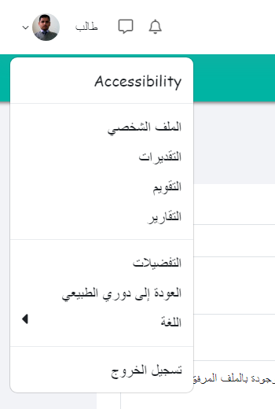
- قم باختيار "Enable accessibility toolbar" كما في الصورة ثم انقر على "احفظ".
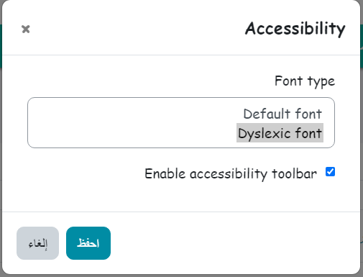
ميزات Atbar
  - تكبير النصوص: لتكبير حجم النصوص على الصفحة، اضغط على أيقونة التكبير (+) حتى يصل النص للحجم المطلوب.
  - تغيير ألوان الصفحة: يمكنك تغيير ألوان الخلفية والنص لتناسب احتياجاتك بالنقر على أيقونة تعديل الألوان.
كما هو واضح في الصورة

